ANNEXE 6
Appel à projets 2025
Nom de la Commune :
ou Nom de l’association/entreprise + commune :

Vous demandez un financement pour des actions d’information et d’accompagnement des familles : Remplissez cette annexe
Souhaitez-vous bénéficier d'un financement pluriannuel pour cette action ?
pour l’année 2026
pour l’année 2027

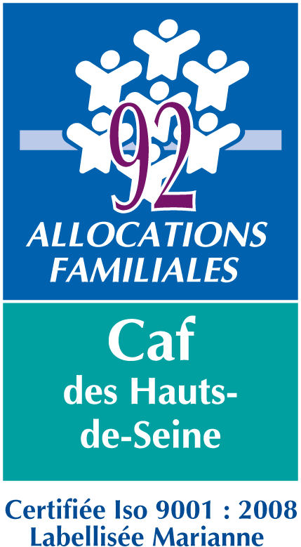
- Préciser le type d’actions mises en place :
- Préciser la fréquence d’intervention, la durée, les dates :
- Préciser le profil de l’intervenant :
- Préciser le nombre de personnes bénéficiaires de l’action :

- Préciser les objectifs de l’action :
- Préciser si les actions sont destinées aux parents dont les enfants fréquentent la/les structure(s) suivante(s) : (EAJE, ALSH, centre social, espace de vie sociale, LAEP, RPE, ludothèque, structure qui porte un projet Contrat Local d’accompagnement à la scolarité…)
- Préciser la/les structure(s) concernée(s)
- Préciser le coût de l’action :
Joindre le ou les devis 2025

